**UNIVERSIDAD ANDINA SIMON BOLIVAR**

**MAESTRIA EN DESARROLLO WEB**

**SEGUNDA VERSION**

**Gestión de Paquetes**

**PROYECTO FINAL**

**DOCENTE:**  Ing. Jhonny Ventiades

**MAESTRANTE**: Luis Alberto Zegarra Mamani

**FECHA**: 10 de diciembre de 2018

Generar un paquete web simple, puede ser un botón con animación, algún estilo para inputs, alguna librería js, etc.

1. Para poder realizar el trabajo final se utilizó NPM como gestor de paquetes, en donde se creó la cuenta y se publicó el presente proyecto

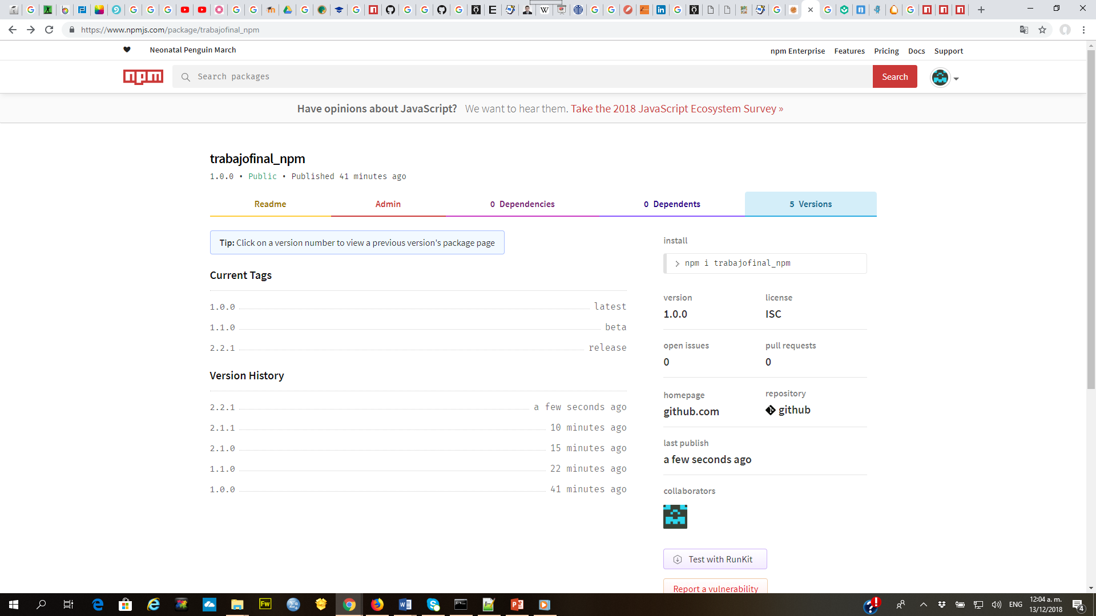

La dirección para poder acceder al paquete es la siguiente:

<https://www.npmjs.com/package/trabajofinal_npm>

El comando de instalación de nuestro paquete es.

npm i trabajofinal_npm

1. También se tuvo que crear un repositorio en GIT

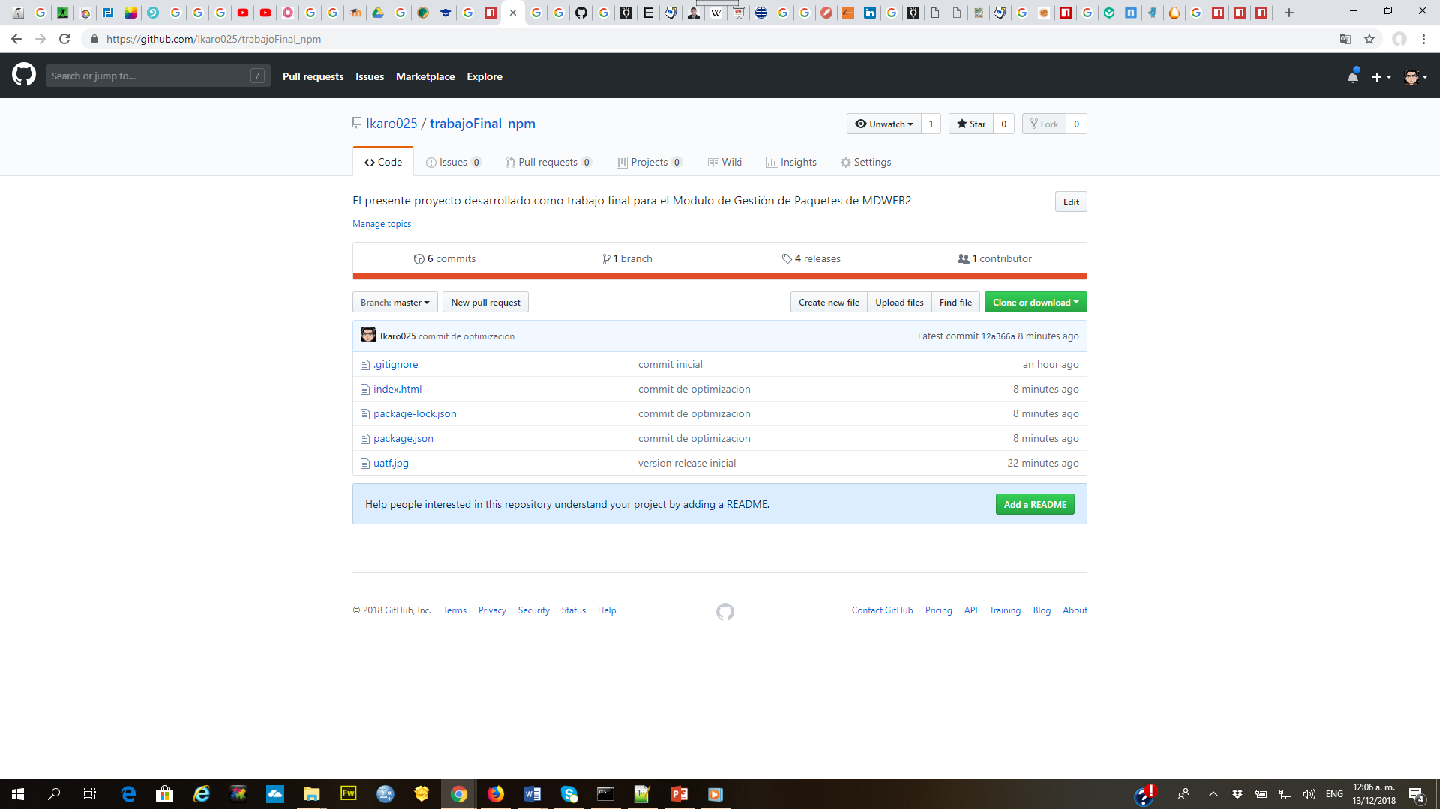

El enlace para acceder al repositorio es la siguiente:

<https://github.com/Ikaro025/trabajoFinal_npm>

Su paquete debe incluir los siguientes aspectos:

**Versión Beta**

**Versión Release**

Con modificaciones en la misma